**בניית מערכות מבוססות WEB**

פרויקט אישי חלק א' – נעם הכהן&גל הכהן

1. אפליקציה הנועדה לעזור לתיירים וסוחרי מטבעות בכל העולם. האפליקציה תמיר סכום נדרש בין שני מטבעות נבחרים בשוויים הנוכחי וגם תתן מידע מועיל על המטבע שיכול להועיל ולשפר את ההתנהלות איתו.
2. דרישות UX
3. היוזר שלנו הוא כל אדם שמעוניין לדעת מה שער ההמרה בין שני מטבעות.
4. האפליקציה תמלא את הצורך של המשתמש לדעת מהו הערך הנוכחי של המטבע שאותו רוצה להמיר (שמתעדכן כל הזמן).
5. האפליקצייה תספק למשתמש את השערים הנוכחיים של המטבעות הכי סחירים בהתאם למטבע ברירת המחדל שלו (נניח ושקל הוא ברירת המחדל, בעת הכניסה לאפליקציה יוצגו שערי הדולר ויורו ללא צורך בלהקליק). תתן את שערי ההמרה הנוכחיים ותחשב לו סכום המרה נבחר לפי הסכום שהמשתמש הזין. בנוסף היא תעניק מידע בסיסי על המטבע ותייצר לו טבלת המרה שתועיל לשימוש במטבע הזר. יחד עם זאת, האפליקציה תאפשר למשתמש להחליט האם לעגל סכומים או לא.
6. נדרש לדעת מה שווי המטבע בכל רגע. נדרש גם מאגר של מידע בסיסי על כל מטבע.
7. נדרש מבנה נתונים רלציוני (טבלאי) אשר יכיל בשדותיו : סימול, מדינה, מידע רלוונטי על המטבע, דגל המדינה. ברשומותיו יכיל את כל המטבעות: יורו, דולר אמריקאי, שקל, פאונד, באט, רופי, פרנק שוויצרי, ין, יואן וביטקויין (10 המטבעות הסחירים בעולם).

נדרש לדעת מה מטבע בירית המחדל אשר המשתמש הזין בהרשמה, והמטבע שאליו הוא רוצה להמיר.

1. ספסיפיקציית UI
2. הרושם שהאפליקציה תשאיר על המשתמש הינו מקצועי, מדוייק, מעודכן ושיגרום לו לתחושת בטחון בכל הנוגע לכספו. לאחר ביצוע ההמרה והצגת הערך למשתמש האפליקצייה תראה צד אנושי ותתן מידע רלוונטי ושימושי לשימוש במטבע. נייצר חוויית משתמש זו ע"י שימוש בפונטים אחידים ומכובדים (מרובעים), סימנים של כסף בלוגו,צבעים רשמיים ובלי תוספות מיותרות.
3. Icon

   Description automatically generated

פונט: Calibri

צבע מוביל: לבן על רקע כחול בגוונים שונים

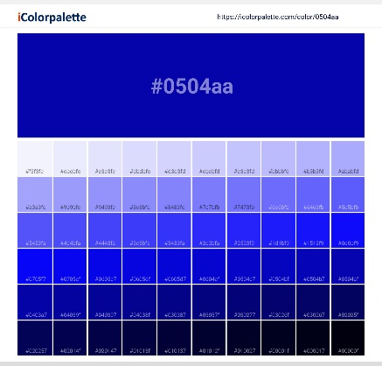

1. Wireframes

באפליקציה שלנו יהיה 3 עמודים:

עמוד ראשון

עמוד הרשמה חד פעמי שבו המשתמש יכניס אימייל, סיסמא ואת מטבע ברירת המחדל שלו (מתוך רשימה) – אין צורך למידע מה-DATABASE.

עמוד שני

בעמוד השני יופיע שער הדולר והיורו (המטבעות הנפוצים בעולם) מומרים למטבע שהזין בהרשמה, וגם מקום ייעודי לבחירת מטבע (רשימה שיורדת) להמיר ממנו ואליו ויזין סכום רצוי. כשהמשתמש ילחץ על הפקודה להמיר הוא יעבור לדף השלישי – בעמוד זה נצטרך את מטבע ברירת המחדל מההרשמה וגם להראות את ערך הדולר והיורו בהתאם למטבע.

עמוד שלישי

העמוד יציג את ערך ההמרה לפי הסכום שהוזן, בנוסף לאופציה לעגל את המספר. הדף יציג טבלת כמויות כסף גנריות והערך שלהם במטבע המומר (עם לינק לפתיחה בעמוד חדש לטובת הדפסה) ומידע בסיסי על המטבע – כדי לבצע זאת האפליקציה תתמשק עם מאגר הנתונים ששולח אותה לAPI של המטבע ומציג את ערכו הנוכחי ומחשב את סכום ההמרה.

1 2 3

Value

Amount to convert:

REGISTER



Coin 1

TABLE +LINK

INFO

Rounded

Password:



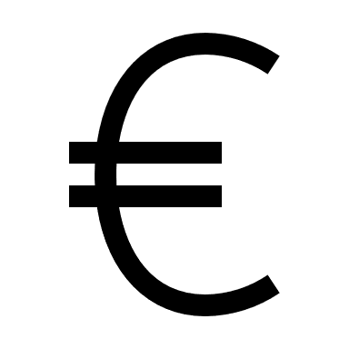

Default Currency:

(Drop down options)

Convert

Email: